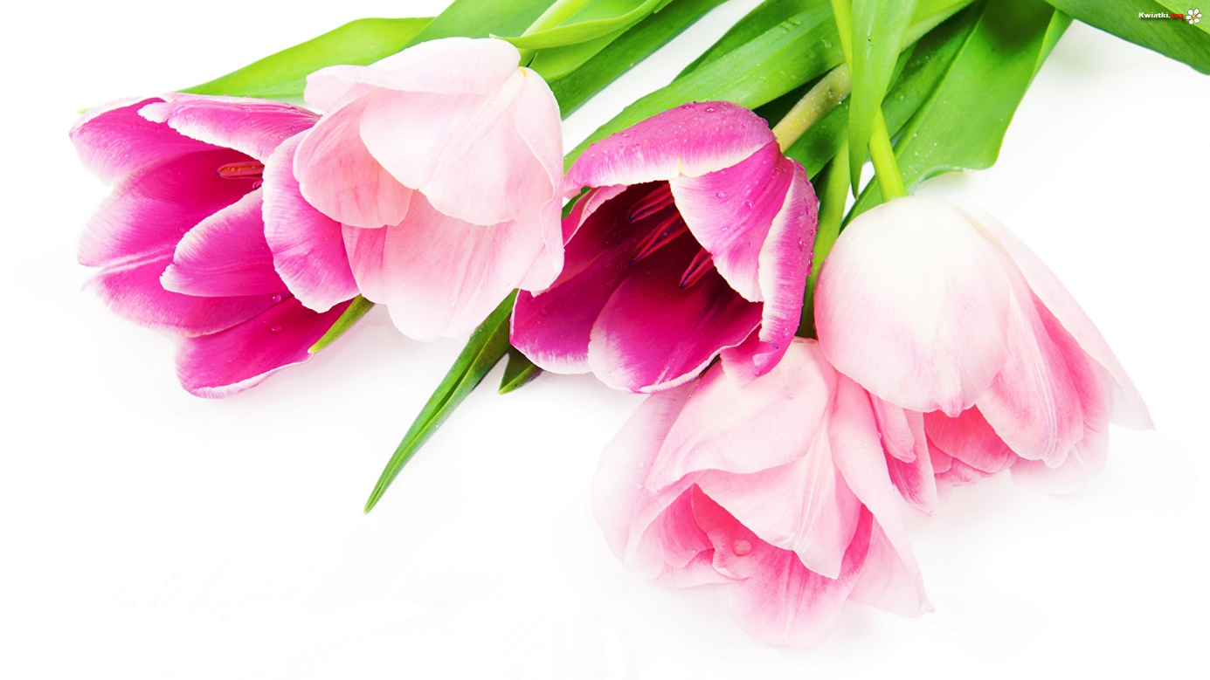

Dzień Mamy 26.05.2020

Dziś dla Ciebie Mamo, świeci słońce złote,
Dla Ciebie na oknie usiadł barwny motyl.
Dziś dla Ciebie Mamo, płyną barwne chmurki,
A wiatr je układa w świąteczne laurki.
Dziś dla Ciebie Mamo, śpiewa ptak na klonie
I dla Ciebie kwiaty dziś pachną w wazonie.
Dzisiaj droga Mamo, masz twarz uśmiechniętą,
Niech przez rok cały, trwa to wielkie święto.

